Департамент образования и науки города Москвы

**Государственное автономное общеобразовательное учреждение**

**города Москвы "Школа № 548 "Царицыно"**

**СЦЕНАРИЙ ВНЕКЛАССНОГО МЕРОПРИЯТИЯ**

**«ПОСВЯЩЕНИЕ В МЕДИКИ»**

**Автор работы:**

**Чистякова Елена Борисовна**

**Учитель биологии ГАОУ Школа № 548**

**Москва, 2022г.**

СОДЕРЖАНИЕ

Введение………………………………………………………………. 3−4

Глава 1. Сценарий внеклассного мероприятия «Посвящение в МЕДИКИ»

1.1.Организационная часть мероприятия…………………… 5−6

1.2.Квест «Вступительные испытания»

1.2.1. Экзамен «Функциональная диагностика» …………. 6

1.2.2. Экзамен «Фармация» ………………………………... 7−12

1.2.3. Экзамен «Первая помощь» …………………………. 12−19

1.2.4.Экзамен «Медицинская психология» ………………. 19−20

1.2.5. Экзамен «История медицины» ……………………… 20−23

1.2.6. Экзамен «Биохимия» ………………………………… 24−30

1.2.7. Экзамен Анатомия» …………………………………. 30−33

1.2.8. Экзамен «Гистология» ………………………………. 33

1.3.Торжественная часть…………………………………………....... 33−42

Заключение…………………………………………………………… 43−44

Литература……………………………………………………………... 45

ВВЕДЕНИЕ

Внеклассное мероприятие «Посвящение в медики» проводится в начале учебного года для учащихся 10-х медицинских классов.

Цели мероприятия:

*Образовательные*:

* повторить, обобщить и систематизировать теоретический материал по анатомии человека;
* познакомить учащихся с основными ценностями медицинской специальности
* на основе соревновательной игры активизировать познавательную деятельность учащихся

*Развивающие*:

* способствовать формированию познавательного интереса к медицине
* развивать умения логически мыслить и высказывать свои мнения;
* развивать интеллектуальные и творческие способности учащихся.

*Воспитательные*:

* способствовать воспитанию умения работать в команде, оценивать свои возможности, знания товарищей;
* способствовать воспитанию устойчивого интереса к предмету;
* воспитывать культуру речи.
* формирование сообщества «Медицинской школы» ГАОУ Школа № 548
* сформировать познавательный интерес к медицине через использование нестандартных приемов в обучении
* создание положительного эмоционального фона, атмосферы доброжелательности, участия и взаимоподдержки во вновь сформированном ученическом коллективе медицинских классов

Оборудование: проектор; презентация «Посвящение в МЕДИКИ»; костюмы + атрибуты для инсценировки; оборудование для конкурсов; зачётные книжки; маршрутные листы.

Этапы реализации: 1. Изучение литературных источников для подготовки сценария; 2) разработка сценария; 3) проведение мероприятия; 4) анализ проведенного мероприятия, доработка сценария; 5) проведение мероприятий по доработанному сценарию

Срок реализации проекта : 2017 – настоящее время

2. Подготовить опросник, позволяющий выявить учеников, с которыми большинство одноклассников не хотят общаться.

3. Провести анонимное анкетирование среди учеников 6-х классов школы № 138 для выявления учеников, испытывающих проблемы в общении с одноклассниками.

Методы: практический, игровой, объяснительно - репродуктивный, частично – поисковый.

ХОД МЕРОПРИЯТИЯ

I. Вступительное слово ведущих (объяснение правил прохождения квеста, разделение на команды, вручение маршрутных листов и зачётных книжек)   
II. Квест (каждая команда проходит  **испытания – экзамены медицинской направленности, экзаменаторы в личные зачётки каждого участника будут ставить оценки, квест проходит в разных кабинетах)**

**Этапы квеста:**

1. **Экзамен «Функциональная диагностика»**
2. **Экзамен «Первая помощь»**
3. **Экзамен «История медицины»**
4. **Экзамен «Фармакология»**
5. **Экзамен «Анатомия»**
6. **Экзамен «Гистология»**
7. **Экзамен «Медицинская Психология»**
8. **Экзамен «Биохимия»**

**III.Торжественная часть (проходит в актовом зале; инсценировка с участием Асклепия, Гиппократа, Гигиеи и Панакеи; командам даётся наставление, вручаются белые халаты, шапочки; учащиеся произносят клятву Гиппократа и исполняют песню Медицинской школы № 548.)**

Глава 1.Сценарий внеклассного мероприятия «Посвящение в медики»

1.1. Организационная часть мероприятия

Вступительное слово ведущих

**Слайд № 1 Посвящение в Медики**

**Звучат фанфары**

**Ведущий 1:**

**Здравствуйте, дорогие учащиеся 10-х медицинских классов, родители, учителя и гости нашего праздника! С 1 сентября наша школа вступила в программу «Медицинский класс» в Московской школе.**

Все знают, что непросто попасть в медицинский класс: нужно сдавать экзамены, быть морально готовым к нагрузкам, усердно учиться…

Но, оказывается, попасть туда — полдела: нужно еще пройти обряд инициации, доказав, что ты достоин учиться в медицинском классе.

**Сегодня все наши будущие медики пройдут испытания – экзамены медицинской направленности, каждая команда получит маршрутные листы (рисунок 1), согласно маршрутному листу команды будут ходить по станциям – экзаменам, экзаменаторы в личные зачётки каждого участника (рисунок 2) будут ставить оценки.**

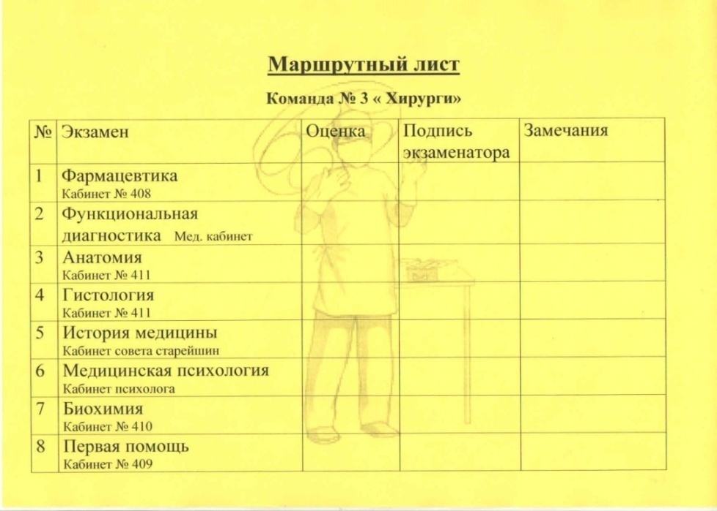

**Рисунок 1. Маршрутный лист.**

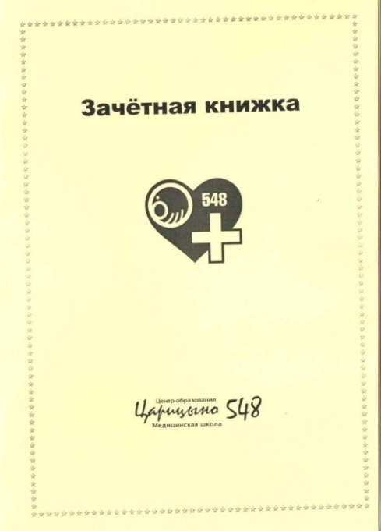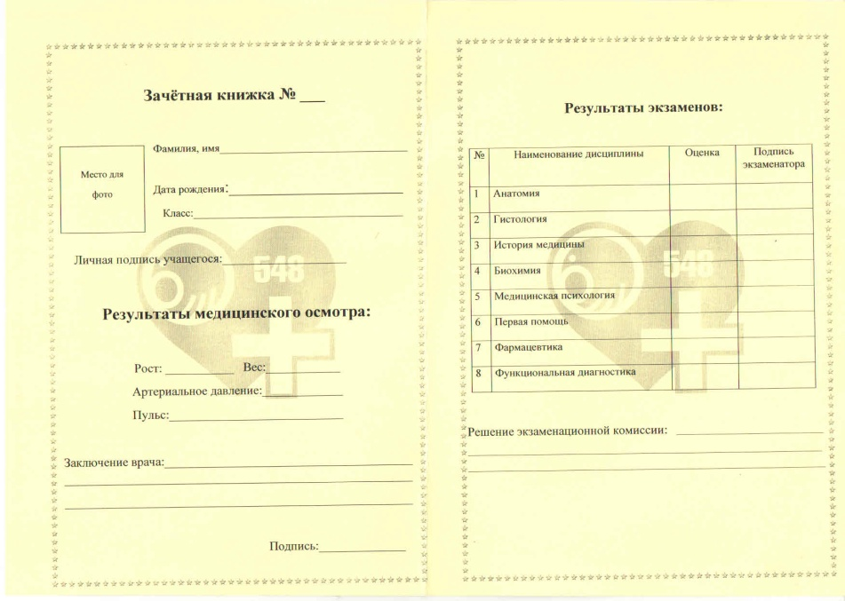

**Рисунок 2. Зачётная книжка − титульный лист и разворот**

**Ведущий: После прохождения всех этапов мы собираемся в актовом зале для продолжения праздника.**

**На сцену приглашается команда № 1 (список) и т.д. и получают маршрутные листы и зачётки.**

**Ведущий: А теперь вперёд - сдавать экзамены!**

**1.2. Квест «Вступительные испытания»**

**1.2.1.Экзамен «Функциональная диагностика»**

**Оборудование: Ростомер, весы, тонометр; бланки с заданиями для команд.**

Задание: 1) измерить друг другу: А) Рост Б) Вес В) Артериальное давление

Г) Пульс

2) Записать все показания в зачётную книжку

Организатор ставит оценку команде в маршрутный лист и каждому ученику личную оценку в зачётную книжку за экзамен: Функциональная диагностика.

А также пишет в графе: Заключение врача: Здоров (а). К обучению в мед. классе годен (годна) и ставит свою подпись.

1.2.2.Экзамен «Фармация»

Оборудование: чай из лекарственных растений: шиповник; липа; ромашка;

зверобой; гербарий лекарственных растений, задания для команд

Задания для команд:

Команда № 1:

1 задание. Определить о каких растениях идёт речь, и найти их среди гербарных экземпляров

А) Используемые части: ложные плоды с орешками или без них, орешки. Действующие вещества: много витамина С, другие витамины (А, В, В2, К, Р), минеральные вещества, органические кислоты, флавоноиды, дубильные вещества и сахар; в семенах — ванилин. Наличие указанных веществ делает его ценным растением, чай из которого не только приятен на вкус, но и популярен как профилактическое средство от простуды, оказывая освежающее действие и в то же время повышая защитные силы организма. Дело в том, что витамин С стимулирует образование антител и, значит, активирует защитные силы против инфекций. Кроме того, доказано его действие на надпочечники, то есть на образование важных для организма гормонов и, следовательно, на повышение жизненной силы. Наконец, витамин С незаменим для заживления ран. Чай из плодов, таким образом, полезен при инфекциях с высокой температурой, при общей слабости и плохо заживающих ранах. Благодаря наличию органических кислот и пектинов действует и как легкое слабительное. (Шиповник)

Б) Листья растения содержат дубильные вещества, немного эфирного масла, витамин С и флавоноиды. Что касается зрелых плодов, то здесь, прежде всего, нужно упомянуть витамин С. В 100 г спелых ягод в среднем его содержится 60 мг (это очень высокое содержание витамина С). Освежающие фруктовые кислоты, ценные минеральные вещества — такие, как калий, магний, кальций, железо, цинк, марганец, медь, кобальт, фосфор, — а также другие витамины являются действующими веществами растения. Отваром (чаем) полощут горло и ротовую полость при воспалении слизистых оболочек, а также используют при нарушениях деятельности желудка и кишечника, особенно при поносах.

(земляника)

2) Составить лечебный сбор (противовоспалительный и повышающий иммунные свойства организма) из лекарственных растений для больного простудой.

Ответ: Малина, земляника, мать-и-мачеха, липа, дуб, ромашка, шиповник

3) Определить лекарственные растения, из которых изготовлен чай!

Ответ: 1- шиповник; 2-липа; 3-ромашка; 4-зверобой

Команда № 2

1 задание. Определить о каких растениях идёт речь, и найти их среди гербарных экземпляров

А) Растение является отличным лекарственным средством для человека. Оно прекрасно снимает воспаление, служит антисептиком, заживляет и затягивает раны, положительно влияет на секреторную функцию желудка, снимает боль, а также оказывает отхаркивающее и кровоочистительное действие. Его используют как мощное обезболивающее, противовоспалительное и антисептическое средство. При помощи настоя из листьев можно избавиться не только от обыкновенного кашля или респираторного заболевания, но и от таких серьёзных заболеваний как туберкулёз лёгких, плеврит, катар верхних дыхательных путей, бронхиальная астма и коклюш. (подорожник)

Б) Растение ядовито. Но по назначению врача его настойки применяются при лечении хронических болезней сердца, сердечной слабости после перенесенных инфекционных заболеваний, при нарушениях в проводящей системе сердца и других сердечно-сосудистых заболеваниях, а также как успокаивающее нервы средство. (ландыш)

2) Составить лечебный сбор (противовоспалительный и повышающий иммунные свойства организма) из лекарственных растений для больного простудой.

Ответ: Малина, земляника, мать-и-мачеха, липа, дуб, ромашка, шиповник

3) Определить лекарственные растения, из которых изготовлен чай!

Ответ: 1- шиповник; 2-липа; 3-ромашка; 4-зверобой

Команда № 3

1 задание. Определить о каких растениях идёт речь, и найти их среди гербарных экземпляров

А) Необычные листья этого дерева выделяют фитонциды, убивающие микробы, лечат от цинги, используются для успокаивающих ванн.

Эфирное масло входит в состав некоторых препаратов, применяемых для ингаляции при заболевании легких. Экстракт употребляют для укрепляющих ванн. Почки этого хвойного дерева используют в народной медицине.

Из свежих игл изготовляют напиток, богатый витамином С.(сосна)

Б) Используемые части растения: листья, реже соцветия. Ценное средство от кашля, особенно при коклюше, а также от слизистой мокроты. Наряду с использованием против болезней легких чай приносит облегчение при раздражениях слизистой оболочки желудка и кишечника, а также как полоскание при раздражениях в полости рта. Кроме того, чай используют также для обработки ран и воспалений кожи, при кожных сыпях и для очистки крови.

(мать-и-мачеха)

2) Составить лечебный сбор (противовоспалительный и повышающий иммунные свойства организма) из лекарственных растений для больного простудой.

Ответ: Малина, земляника, мать-и-мачеха, липа, дуб, ромашка, шиповник

3) Определить лекарственные растения, из которых изготовлен чай!

Ответ: 1- шиповник; 2-липа; 3-ромашка; 4-зверобой

Команда № 4

1 задание. Определить о каких растениях идёт речь, и найти их среди гербарных экземпляров

А) Растение используется внутрь и как наружное средство.

Внутрь можно применять (в виде чая) при острых желудочных заболеваниях. Оно приносит быстрое облегчение и «успокаивает» желудок, и уже после недолгого лечения устраняет расстройство желудка. Но и при хронических воспалительных состояниях слизистой оболочки желудка, оболочки носа и носоглотки, при воспалении придаточных полостей носа также очень хороши паровые ванны. Волосы, вымытые в отваре этого растения, приобретают золотистый оттенок, а при умывании - кожа становится нежной, бархатистой. (ромашка)

Б) Используемые части: луковицы.

Растение, стимулируя секрецию желез, способствует пищеварению, возбуждает аппетит, обладает мочегонным действием, заживляет раны, является прекрасным профилактическим средством от гриппа, насморка, воспаления горла, помогает при кашле.

(лук)

2) Составить лечебный сбор (противовоспалительный и повышающий иммунные свойства организма) из лекарственных растений для больного простудой.

Ответ: Малина, земляника, мать-и-мачеха, липа, дуб, ромашка, шиповник

3) Определить лекарственные растения, из которых изготовлен чай!

Ответ: 1- шиповник; 2-липа; 3-ромашка; 4-зверобой

Команда № 5

1 задание. Определить о каких растениях идёт речь, и найти их среди гербарных экземпляров

А) Используемые части: молодые листья, но прежде всего плоды. Листья действуют как легкое кровоостанавливающее средство и поэтому пригодны для лечения воспалений слизистой оболочки в полости рта. Как все средства, содержащие дубильные вещества, они используются также против поноса также они находят применение как добавка в различных чайных смесях для «очистки крови». Сок используется в качестве целебного напитка при лихорадках, как вкусовая добавка к горьким лекарствам и как освежающий напиток. (малина)

Б) Это растение обладает слегка успокаивающим, противоспазматическим (на бронхи, кишечник) и желчегонным действием. Возбуждающее действие на сосуды ведет к небольшому повышению кровяного давления. Поэтому его применяют при вялой работе кишечника, болезнях желудка и застое желчи. Соком этого растения выводят бородавки, им лечат сыпь и чесотку. (чистотел)

2) Составить лечебный сбор (противовоспалительный и повышающий иммунные свойства организма) из лекарственных растений для больного простудой.

Малина, земляника, мать-и-мачеха, липа, дуб, ромашка, шиповник

3) Определить лекарственные растения, из которых изготовлен чай!

1- шиповник; 2-липа; 3-ромашка; 4-зверобой

Команда № 6

1 задание. Определить о каких растениях идёт речь, и найти их среди гербарных экземпляров

А) В этом растении много аскорбиновой кислоты, каротина, витамина К, способствующих свертыванию крови. В медицине оно применяется как поливитаминное средство, при легочных, кишечных и других кровотечениях, при диабете. В настоящее время листья растения применяют для повышения общего обмена веществ. Они являются обычной составной частью чайного сбора, назначаемого при ревматизме, подагре, болезнях желчного пузыря и печени; входят в состав чайных сборов весеннего и осеннего оздоровительных курсов.

Листья этого растения обжигают нас, сок из листьев этого растения спасает нас, весной его используют на суп, голову мыть его отваром - волосы растут.

(крапива)

Б) Кора этого дерева, пожалуй, самый известный и наиболее часто используемый материал с вяжущими свойствами. Вещества оказывают вяжущее и противовоспалительное действие, поэтому при поносах «закрепляют» кишечник. Отсюда и многие другие возможности лекарственного использования коры. Настой, или отвар (то есть чай), хорош в качестве полоскания при инфекциях полости рта и горла, а также при воспалении десен. (дуб)

2) Составить лечебный сбор (противовоспалительный и повышающий иммунные свойства организма) из лекарственных растений для больного простудой.

Малина, земляника, мать-и-мачеха, липа, дуб, ромашка, шиповник

3) Определить лекарственные растения, из которых изготовлен чай!

1- шиповник; 2-липа; 3-ромашка; 4-зверобой

Команда № 7

1 задание. Определить о каких растениях идёт речь и найти их среди гербарных экземпляров

А) Это растение обладает слегка успокаивающим, противоспазматическим (на бронхи, кишечник) и желчегонным действием. Возбуждающее действие на сосуды ведет к небольшому повышению кровяного давления. Поэтому его применяют при вялой работе кишечника, болезнях желудка и застое желчи. Соком этого растения выводят бородавки, им лечат сыпь и чесотку. (чистотел)

Б) Это растение, с шипами и красивыми цветами, придает человеку силы и снабжает организм витаминами, профилактическое средство от простуды, оказывая освежающее действие и в то же время повышая защитные силы организма. (шиповник)

2) Составить лечебный сбор (противовоспалительный и повышающий иммунные свойства организма) из лекарственных растений для больного простудой.

Малина, земляника, мать-и-мачеха, липа, дуб, ромашка, шиповник

3) Определить лекарственные растения, из которых изготовлен чай!

1- шиповник; 2-липа; 3-ромашка; 4-зверобой

1.2.3. Экзамен «Первая помощь»

Оборудование: **бланки с заданиями для команд; комплект шин; бинты; настойка йода; пластырь; жгут**

Задание для команды №1.

ЗАДАЧА № 1

Медсестра школьного медпункта оказывает помощь ученику, упавшему на перемене с опорой на правую кисть. При расспросе выявлено, что ребенок жалуется на боль в нижней трети правого предплечья, не может пользоваться конечностью.

При осмотре она обнаружила деформацию предплечья, отек. Общее состояние ребенка ближе к удовлетворительному, пульс 88 в мин., ритмичный, удовлетворительных качеств. АД 100/70 мм рт. ст. Дыхание через нос свободное, 18 в мин.

ЗАДАНИЯ

1. Определите характер повреждения.

2. Составьте алгоритм действий медицинской сестры с мотивацией каждого этапа.

3. Выполните транспортную иммобилизацию при данном повреждении.

Задача № 2.

Школьник нарушил правила техники безопасности, в результате чего получил травму предплечья. Медсестра при осмотре выявила: пострадавший бледен, покрыт холодным липким потом. Жалуется на боль и головокружение. На передней поверхности левого предплечья имеется глубокая поперечная зияющая рана, из которой пульсирующей струей обильно истекает кровь ярко-красного цвета. Чувствительность и двигательная функция пальцев кисти сохранены в полном объеме. Пульс 100 в мин. слабого наполнения. АД 90/50 мм рт. ст. ЧДД 20 в мин. Нарушений со стороны других органов не выявлено.

ЗАДАНИЯ

1. Определите состояние пациента.

2. Составьте алгоритм действий медицинской сестры с мотивацией каждого этапа.

3. Продемонстрируйте технику наложения жгута при данной травме.

Задание для команды № 2.

ЗАДАЧА № 1

В травматологическое отделение поступил пациент по поводу закрытого перелома большеберцовой кости правой голени без смещения. Измеряя температуру вечером, последний пожаловался присутствующей медсестре на сильную боль в голени. При осмотре медсестра обнаружила, что пальцы на стопе отечны, синюшны, холодные на ощупь.

ЗАДАНИЯ

1. Определите состояние пациента.

2. Составьте алгоритм действий медицинской сестры с мотивацией каждого этапа.

3. Выполните транспортную иммобилизацию при данном повреждении.

Задача № 2.

Школьник нарушил правила техники безопасности, в результате чего получил травму в области плечевой кости. Медсестра при осмотре выявила: пострадавший бледен, покрыт холодным липким потом. Жалуется на боль и головокружение. На передней поверхности левого плеча имеется глубокая поперечная зияющая рана, из которой струей обильно истекает кровь тёмно-красного цвета. Чувствительность и двигательная функция пальцев кисти сохранены в полном объеме. Пульс 100 в мин. слабого наполнения. АД 90/50 мм рт. ст. ЧДД 20 в мин. Нарушений со стороны других органов не выявлено.

ЗАДАНИЯ

1. Определите состояние пациента.

2. Составьте алгоритм действий медицинской сестры с мотивацией каждого этапа.

3. Продемонстрируйте технику наложения жгута при данной травме

Задание для команды № 3.

ЗАДАЧА № 1

Медсестра школьного медпункта оказывает помощь ученику, упавшему на перемене с опорой на правую ногу. При расспросе выявлено, что ребенок жалуется на боль в нижней области правого бедра, не может наступать на ногу.

При осмотре она обнаружила деформацию ноги, отек. Общее состояние ребенка ближе к удовлетворительному, пульс 88 в мин., ритмичный, удовлетворительных качеств. АД 100/70 мм рт. ст. Дыхание через нос свободное, 18 в мин.

ЗАДАНИЯ

1. Определите характер повреждения.

2. Составьте алгоритм действий медицинской сестры с мотивацией каждого этапа.

3. Выполните транспортную иммобилизацию при данном повреждении.

Задача № 2.

Школьник нарушил правила техники безопасности, в результате чего получил травму в области левого предплечья. Медсестра при осмотре выявила: пострадавший бледен, покрыт холодным липким потом. Жалуется на боль и головокружение. На передней поверхности левого предплечья имеется глубокая поперечная зияющая рана, из которой струей обильно истекает кровь тёмно-красного цвета. Чувствительность и двигательная функция пальцев кисти сохранены в полном объеме. Пульс 100 в мин. слабого наполнения. АД 90/50 мм рт. ст. ЧДД 20 в мин. Нарушений со стороны других органов не выявлено.

ЗАДАНИЯ

1. Определите состояние пациента.

2. Составьте алгоритм действий медицинской сестры с мотивацией каждого этапа.

3. Продемонстрируйте технику наложения жгута при данной травме

Задание для команды № 4.

Задача № 1.

Школьник нарушил правила техники безопасности, в результате чего получил травму черепа. Медсестра при осмотре выявила: пострадавший бледен, покрыт холодным липким потом. Жалуется на боль и головокружение. Наружных повреждений нет. Пульс 100 в мин. слабого наполнения. АД 90/50 мм рт. ст. ЧДД 20 в мин. Нарушений со стороны других органов не выявлено.

ЗАДАНИЯ

1. Определите состояние пациента.

2. Составьте алгоритм действий медицинской сестры с мотивацией каждого этапа.

3. Продемонстрируйте действий медицинской сестры

ЗАДАЧА № 2

В травматологическое отделение поступил пациент по поводу закрытого перелома большеберцовой кости правой голени без смещения. Измеряя температуру вечером, последний пожаловался присутствующей м/с на сильную боль в голени. При осмотре м/с обнаружила, что пальцы на стопе отечны, синюшны, холодные на ощупь.

ЗАДАНИЯ

1. Определите состояние пациента.

2. Составьте алгоритм действий медицинской сестры с мотивацией каждого этапа.

3. Выполните транспортную иммобилизацию при данном повреждении.

Задание для команды № 5.

Задача № 1.

Школьник нарушил правила техники безопасности, в результате чего получил травму черепа. Медсестра при осмотре выявила: пострадавший бледен, покрыт холодным липким потом. Жалуется на боль и головокружение. Есть рана на голове, из которой вытекает, струя тёмно-красной крови. Пульс 100 в мин. слабого наполнения. АД 90/50 мм рт. ст. ЧДД 20 в мин. Нарушений со стороны других органов не выявлено.

ЗАДАНИЯ

1. Определите состояние пациента.

2. Составьте алгоритм действий медицинской сестры с мотивацией каждого этапа.

3. Продемонстрируйте технику наложения повязки при данной травме

ЗАДАЧА № 2

В травматологическое отделение поступил пациент по поводу вывиха в области локтевого сустава правой руки. Измеряя температуру вечером, последний пожаловался присутствующей м/с на сильную боль. При осмотре м/с обнаружила, что пальцы на руке отечны, синюшны, холодные на ощупь.

ЗАДАНИЯ

1. Определите состояние пациента.

2. Составьте алгоритм действий медицинской сестры с мотивацией каждого этапа.

3. Выполните транспортную иммобилизацию при данном повреждении.

Задание для команды № 6.

ЗАДАЧА № 1

Медсестра школьного медпункта оказывает помощь ученику, упавшему на перемене с опорой на правую кисть. При расспросе выявлено, что ребенок жалуется на боль в нижней трети правого предплечья, не может пользоваться конечностью.

При осмотре она обнаружила деформацию предплечья, отек. Общее состояние ребенка ближе к удовлетворительному, пульс 88 в мин., ритмичный, удовлетворительных качеств. АД 100/70 мм рт. ст. Дыхание через нос свободное, 18 в мин.

ЗАДАНИЯ

1. Определите характер повреждения.

2. Составьте алгоритм действий медицинской сестры с мотивацией каждого этапа.

3. Выполните транспортную иммобилизацию при данном повреждении.

Задача № 2.

Школьник нарушил правила техники безопасности, в результате чего получил травму предплечья. Медсестра при осмотре выявила: пострадавший бледен, покрыт холодным липким потом. Жалуется на боль и головокружение. На передней поверхности левого предплечья имеется глубокая поперечная зияющая рана, из которой пульсирующей струей обильно истекает кровь ярко-красного цвета. Чувствительность и двигательная функция пальцев кисти сохранены в полном объеме. Пульс 100 в мин. слабого наполнения. АД 90/50 мм рт. ст. ЧДД 20 в мин. Нарушений со стороны других органов не выявлено.

ЗАДАНИЯ

1. Определите состояние пациента.

2. Составьте алгоритм действий медицинской сестры с мотивацией каждого этапа.

3. Продемонстрируйте технику наложения жгута при данной травме.

Задание для команды № 7.

ЗАДАЧА № 1

В травматологическое отделение поступил пациент по поводу закрытого перелома большеберцовой кости правой голени без смещения. Измеряя температуру вечером, последний пожаловался присутствующей м/с на сильную боль в голени. При осмотре м/с обнаружила, что пальцы на стопе отечны, синюшны, холодные на ощупь.

ЗАДАНИЯ

1. Определите состояние пациента.

2. Составьте алгоритм действий медицинской сестры с мотивацией каждого этапа.

3. Выполните транспортную иммобилизацию при данном повреждении.

Задача № 2.

Школьник нарушил правила техники безопасности, в результате чего получил травму в области плечевой кости. Медсестра при осмотре выявила: пострадавший бледен, покрыт холодным липким потом. Жалуется на боль и головокружение. На передней поверхности левого плеча имеется глубокая поперечная зияющая рана, из которой струей обильно истекает кровь тёмно-красного цвета. Чувствительность и двигательная функция пальцев кисти сохранены в полном объеме. Пульс 100 в мин. слабого наполнения. АД 90/50 мм рт. ст. ЧДД 20 в мин. Нарушений со стороны других органов не выявлено.

ЗАДАНИЯ

1. Определите состояние пациента.

2. Составьте алгоритм действий медицинской сестры с мотивацией каждого этапа.

3. Продемонстрируйте технику наложения жгута при данной травме

* + 1. Экзамен «Медицинская психология»

Оборудование: анкеты для учащихся (рисунок 3, рисунок 4)

Задание: ответить на вопросы анкеты

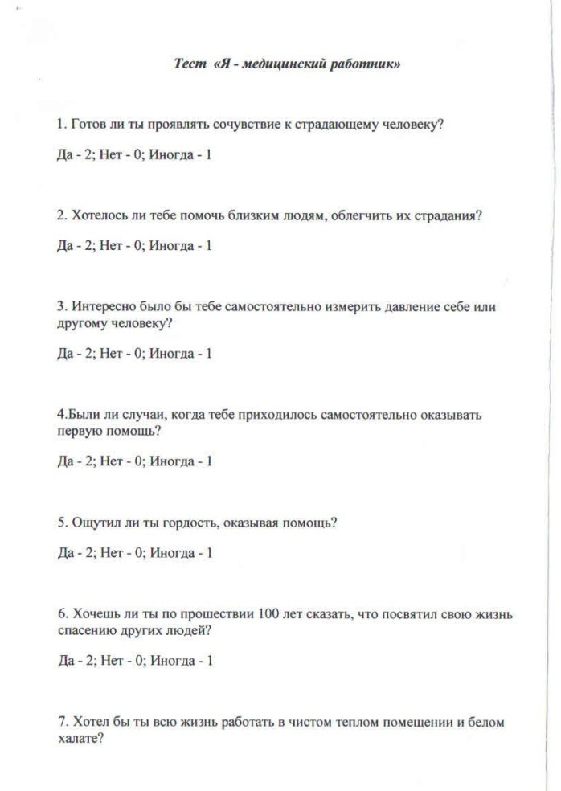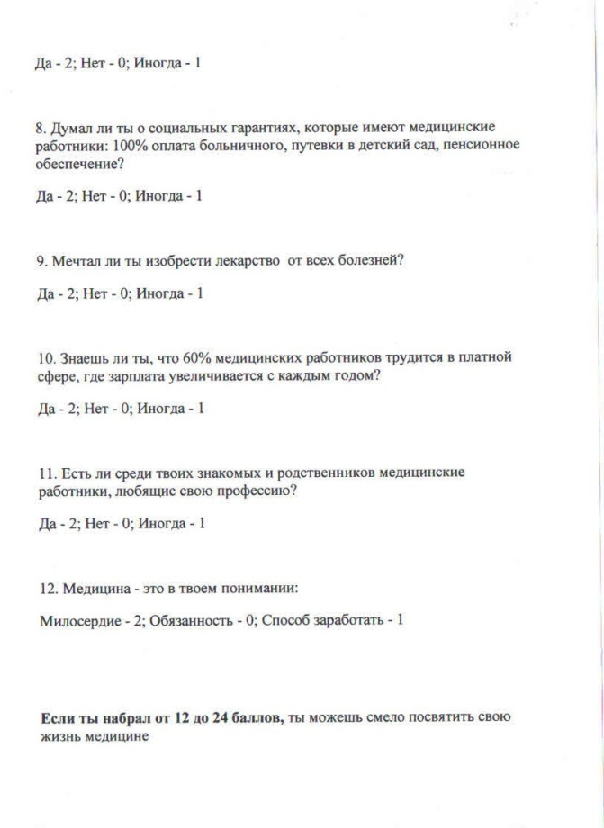

Рисунок 3. Анкета № 1

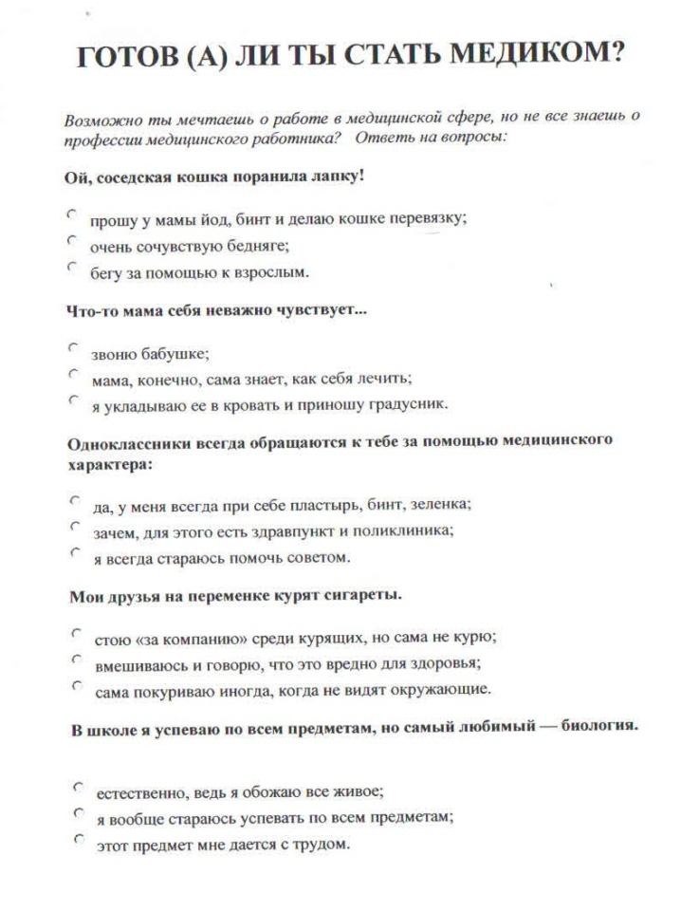

Рисунок 4. Анкета № 2

1.2.5 Экзамен «История медицины»

Оборудование: задания для команд: портреты, листы с фамилиями, листы с заслугами учёных.

Задание: Нужно соотнести:

Портрет - ФИО – заслуга (ответ в Таблице 1 История медицины)

|  |  |  |
| --- | --- | --- |
| Гиппократ | G:\1 сентября\Посвящение в медики\История медицины\Гиппократ.jpg | Древнегреческий врач и анатом. Сформулировал учение о четырёх типах телосложения и темперамента. Собрал в своих книгах имевшиеся сведения о строении тела человека. Провозгласил принцип, что врач обязан не вредить больному. |
| Авиценна | G:\1 сентября\Посвящение в медики\История медицины\Авиценна.jpg | Среднеазиатский учёный, врач, математик, поэт. Изучал физиологию и анатомию человека. Высказал мысль, что болезни вызываются невидимыми для глаз организмами. Его «Канон врачебной науки» в течение 5 веков считался важнейшим учебным руководством |
| Парацельс | G:\1 сентября\Посвящение в медики\История медицины\Парацельс.jpg | Врач эпохи возрождения. Считал, что каждой болезни присущ свой возбудитель. Вместо сомнительных древних снадобий стал применять в лечении простые лекарственные средства. Рекомендовал естественные средства лечения: свежий воздух, покой, диету, минеральные воды. |
| Андреас Везалий | G:\1 сентября\Посвящение в медики\История медицины\Везалий.jpg | Итальянский врач и естествоиспытатель. В «Трактате «О строении человеческого тела» детально описал скелет человека и исправил ошибки Галена. Его труды были учебным пособием для медиков в течение двух веков. |
| Уильям Гарвей | G:\1 сентября\Посвящение в медики\История медицины\Гарвей.jpg | Английский врач. Доказал, что кровь в организме движется по замкнутому кругу, и что центральной точкой кровообращения является сердце. |
| Эдуард Дженнер | Дженнер.jpg | Английский врач. Положил начало методу прививок (оспорирование), который теперь применяется во всём мире и против других инфекционных болезней. |
| Александер Флеминг | G:\1 сентября\Посвящение в медики\История медицины\Флеминг.jpg | Английский микробиолог и биохимик. Открыл и изучил лизоцим и антибиотическое вещество, содержащееся в организме человека, некоторых животных и растений. Открыл пенициллин - антибиотическое соединение, выделяемое плесневым грибом. |
| Пирогов Н.И. | G:\1 сентября\Посвящение в медики\История медицины\Пирогов.jpg | Русский врач и хирург, основоположник экспериментальной анатомии и военно-полевой хирургии. Впервые в мировой практике применил гипсовые повязки и эфир для наркоза в полевых условиях и использовал йод и спирт против нагноения ран. |
| Сеченов И.М. | G:\1 сентября\Посвящение в медики\История медицины\Сеченов.jpg | Русский врач и учёный, основоположник русской школы физиологов. Доказал, что психическая жизнь человека является результатом деятельности клеток головного мозга. |
| Мечников И.И. | G:\1 сентября\Учёные\mechnikov-220.jpg | Русский врач и учёный, академик, работал в Пастеровском институте в Париже. Показал, какими защитными силами обладает организм. Автор фагоцитарной теории иммунитета. |
| Павлов И.П. | G:\1 сентября\Учёные\5157401.jpg | Выдающийся русский учёный, изучал физиологию пищеварения, высшей нервной деятельности животных и человека. Выявил механизмы возникновения условных рефлексов. Доказал, что сознание человека и его способность к мышлению тесно связаны с развитием мозга и второй сигнальной системы. |
| Боткин С.П. | G:\1 сентября\Посвящение в медики\История медицины\Боткин.jpg | Русский врач-терапевт. Создал учение, согласно которому организм представляет собой единое целое, а ведущую роль в его жизнедеятельности и связи с внешней средой играет нервная система. Пожалуй, самое известное его достижение – это открытие вирусной природы гепатита А, он первый раскрыл причины заболевания, описал способы заражения и обосновал важность соблюдения правил гигиены. |
| Бурденко Н.Н. | G:\1 сентября\Посвящение в медики\История медицины\Бурденко.jpg | Русский хирург, академик. Один из основоположников нейрохирургии. Создатель хирургической школы экспериментального направления. Разработал операции на спинном мозге. |

Таблица 1.История медицины

1.2.6. Экзамен «Биохимия»

Оборудование: три пробирки с жидкостями, индикаторы, реактивы (щёлочь, кислота, вода, индикаторы, др. реактивы); бланки анализов крови.

Задания для команд:

Вариант 1.

1.Определить: в какой пробирке находятся желудочный сок, плазма крови, слюна

Ответы:

1-cлюна; 2- желудочный сок; 3- плазма крови

2. Проанализировать бланк анализа крови, дать заключение и назначить лечение (Рисунок 5)

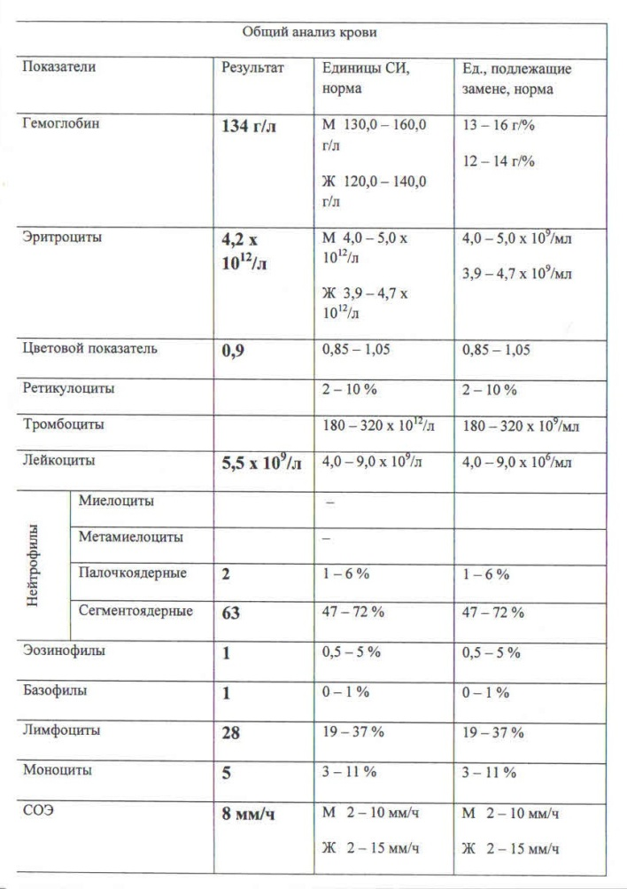

Рисунок 5. Бланк анализа крови. Вариант 1

Ответ: Все показатели в норме, человек здоров

Вариант 2.

1.Определить: в какой пробирке находятся желудочный сок, плазма крови, слюна

Ответы:

1-cлюна; 2- желудочный сок; 3- плазма крови

2. Проанализировать бланк анализа крови, дать заключение и назначить лечение (Рисунок 6)

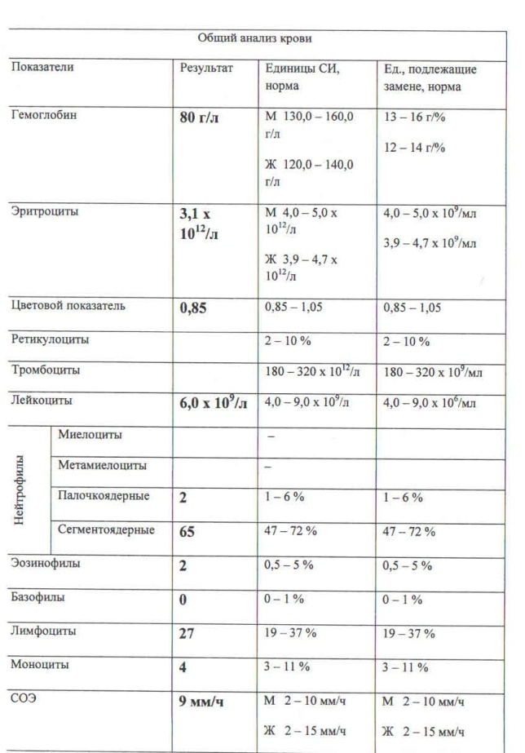

Рисунок 6. Бланк анализа крови. Вариант 2.

Результат: Снижено содержание гемоглобина*.* Понижено содержание эритроцитов.Диагноз: анемия

Лечение: лекарственные препараты и продукты, богатые железом, прогулки на свежем воздухе

Вариант 3.

1.Определить: в какой пробирке находятся желудочный сок, плазма крови, слюна.

Ответы: *1−*cлюна; 2− желудочный сок; 3−плазма крови

2. Проанализировать бланк анализа крови, дать заключение и назначить лечение (Рисунок 7)

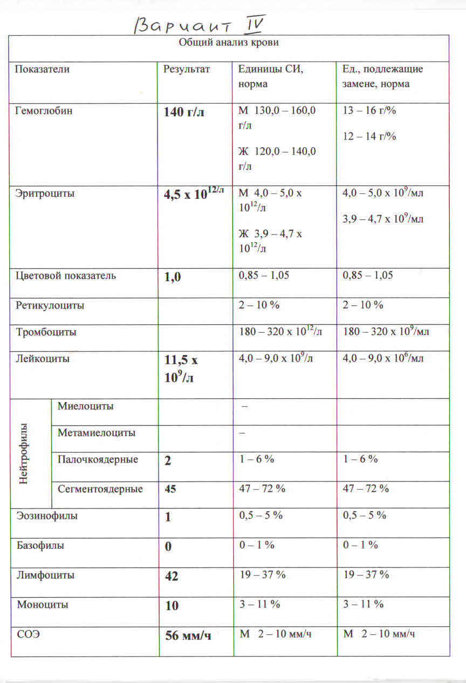

Рисунок 7. Бланк анализа крови. Вариант 3.

Результат: Повышено содержание лимфоцитов, Повышена СОЭ (скорость оседания эритроцитов)*.* Диагноз: инфекционный процесс в организме

Назначение: выяснить природу инфекции и назначить специфическое лечение

Вариант 4.

1.Определить: в какой пробирке находятся желудочный сок, плазма крови, слюна

Ответы: *1-*cлюна; 2- желудочный сок; 3- плазма крови

2. Проанализировать бланк анализа крови, дать заключение и назначить лечение (Рисунок 8)



Рисунок 8. Бланк анализа крови. Вариант 4.

Результат: Повышено содержание лейкоцитов и лимфоцитов, повышена СОЭ

Диагноз: инфекционный процесс в организме

Назначение: выяснить природу инфекции и назначить специфическое лечение

Вариант 5.

1.Определить: в какой пробирке находятся желудочный сок, плазма крови, слюна

Ответы: *1−*cлюна; 2− желудочный сок; 3-−плазма крови

2. Проанализировать бланк анализа крови, дать заключение и назначить лечение (Рисунок 9)

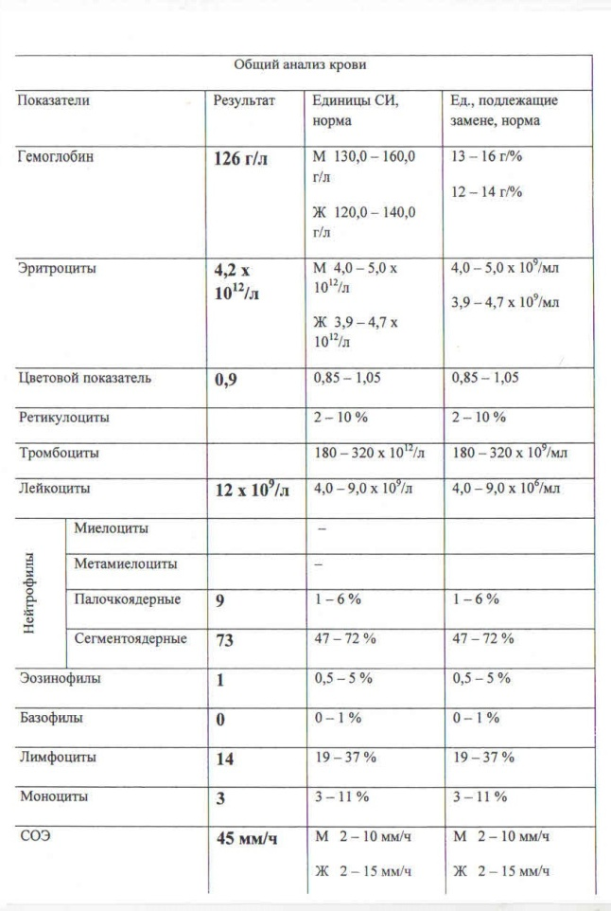

Рисунок 9. Бланк анализа крови. Вариант 5.

Результат: повышено содержание лейкоцитов, понижено содержание лимфоцитов, повышена СОЭ

Диагноз: снижение иммунитета после гриппа или ОРВИ

Назначение: общеукрепляющая терапия

Вариант 6.

1.Определить: в какой пробирке находятся желудочный сок, плазма крови, слюна

Ответы: *1−*cлюна; 2− желудочный сок; 3-−плазма крови

2. Проанализировать бланк анализа крови, дать заключение и назначить лечение (Рисунок 10)



Рисунок 10. Бланк анализа крови. Вариант 6.

Результат: Повышено содержание лейкоцитов и лимфоцитов, повышена СОЭ

Диагноз: инфекционный процесс в организме

Назначение: выяснить природу инфекции и назначить специфическое лечение

Вариант 7.

1.Определить: в какой пробирке находятся желудочный сок, плазма крови, слюна

Ответы:*1−*cлюна; 2− желудочный сок; 3−плазма крови

2. Проанализировать бланк анализа крови, дать заключение и назначить лечение (Рисунок 11)



Рисунок 11. Бланк анализа крови. Вариант 7.

Результат: Снижено содержание гемоглобина*.* Понижено содержание эритроцитов.Диагноз: анемия

Лечение: лекарственные препараты и продукты, богатые железом, прогулки на свежем воздухе

1.2.7. Экзамен «Анатомия».

Оборудование: муляжи, анатомические модели, скелет человека; задания для команд.

Условия: каждая команда вытягивает билет и выполняет задание.

Билет № 1

1.Показать на скелете: бедренную, теменную, лобковую, лучевую кости, грудину, ложные рёбра, грудной отдел позвоночника.

2. Угадать зашифрованный орган

Этот орган кровь толкает,   
Орган главный, каждый знает,   
А внутри есть клапан- «дверца»,   
Что за орган? Это – ... (сердце)

3. Показать и рассказать строение глаза

Билет № 2

1.Показать на скелете: большую берцовую, затылочную, седалищную, плечевую кости, лопатку, истинные рёбра, поясничный отдел позвоночника

2. Угадать зашифрованный орган

Пора и нам ребята   
над i расставить точки.   
В системе выделения   
Важнейший орган – ...(почки)

3. Показать и рассказать строение сердца

Билет № 3

1.Показать на скелете: кости плюсны, височную, подвздошную, локтевую кости, ключицы, колеблющиеся рёбра, крестцовый отдел позвоночника

2. Угадать зашифрованный орган

Организму – он опора,   
но его страшнее нет,   
Он в «ужастиках» встречается,   
называется ... (скелет).

3. Показать и рассказать строение органа слуха

Билет № 4

1.Показать на скелете: кости предплюсны, лобную, лобковую, кости запястья, грудину, ложные рёбра, грудной отдел позвоночника

2. Угадать зашифрованный орган

Я – продолженье рта и носа,

На шланг похоже пылесоса.  
 Внутри меня течёт вода,  
 Проходит воздух и еда.  
 Не спутай с шеей ты меня,  
 Подумай и скажи кто я. (Глотка)

3. Показать и рассказать строение глаза

Билет № 5

1.Показать на скелете: пяточную, скуловую, лобковую, лучевую кости, грудину, ложные рёбра, шейный отдел позвоночника

2. Угадать зашифрованный орган

Сей орган есть у всех людей,  
Других он органов главней.  
Ему послушны руки, зубы,  
Язык и шея, ноги, губы.  
Он всем команды отдаёт.  
Он мыслит - значит, он живёт. (Головной мозг)

3. Показать и рассказать строение сердца

Билет № 6

1.Показать на скелете: бедренную, верхнечелюстную, подвздошную, плечевую кости, лопатки, истинные рёбра, копчиковый отдел позвоночника

2. Угадать зашифрованный орган

Этот орган кровь толкает,   
Орган главный, каждый знает,   
А внутри есть клапан- «дверца»,   
Что за орган? Это – ... (сердце)

3. Показать и рассказать строение сердца

Билет № 7

1.Показать на скелете: большую берцовую, височную, седалищную, плечевую кости, ключицы, колеблющиеся рёбра, поясничный отдел позвоночника

2. Угадать зашифрованный орган

Очень важный орган я.  
Было б трудно без меня,  
- Ртом бы все тогда дышали, никогда не закрывали.  
Воздух я в себя вдыхаю, охлаждаю, нагреваю.  
Могу воздух очищать, нюхать, запах различать. (нос)

3. Показать и рассказать строение органа слуха

1.2.8. Экзамен «Гистология»

Оборудование: микроскопы, микропрепараты

Задание:

Определить виды тканей человека на микропрепаратах

Ответы: 1−Мышечная ткань; 2−Нервная ткань; 3−Соединительная ткань(кровь); 4−Соединительная ткань (костная); 5−Эпителиальная ткань.

**1.3.Торжественная часть.**

**Слайд 1. «Посвящение в Медики»**

**Фанфары. На сцену выходят двое ведущих.**

**Слайд 2**

**Ведущий 1.**

**Есть много на земле профессий**

**Где может ждать тебя успех**

**Но есть одна – всех интересней:**

**Древнее всех, и лучше всех!**

**Слайд 3**

**Ведущий 2.**

**Она для тех, кто милосерден,**

**Кто честен и душой открыт,**

**Кто сердцем чист, в делах усерден,**

**Кто лишних слов не говорит.**

**Слайд 4**

**Ведущий 1.**

**И если честно, вам скажу я,**

**И ничего не утаю:**

**Она для тех, кто боль чужую**

**Воспринимает, как свою.**

**Слайд 5**

**Ведущий2.**

**Болезни все и их причины,**

**Всегда поможет распознать**

**Наука жизни - Медицина.**

**Вам предстоит её познать.**

**Слайд 6**

**Ведущий 1.**

**Дорогие дети! Вы успешно прошли все испытания – экзамены и мы можем приступать к обряду посвящения!**

Ваш час настал! Внимание!!! В зал входит Эскулап. Прошу подняться всех.

**Слайд 7.**

**Гаснет свет. Звучит марш из «АИДЫ». Свет на центр.**

**На сцену выходит Асклепий, Гигиея, Панекея и факельщики**

**Асклепий**, Гигиея и Панакея одеты в тунику и сандалии, у Эскулапа в одной руке жезл со змеёй, в другой свиток.

Гигиея (несёт чашу и свиток с речью) Панакея (свиток) и факельщицы держат факелы

Ведущий 1 - медленно скандируя (можно за экраном низким тоном):

Неся веков невидимые цепи

Их мудростью давно обременён,

Идёт бог врачевания - Асклепий

Бессмертный очевидец всех времён!

Запомните, друзья, минуты эти!

Людьми обожествлённый человек

Свидетель 25 столетий

Почтивший присутствием наш беспокойный век.

А за Асклепием

Идут, не замечая никого,

Рука в руке проходят

Гигиея и Панацея – дочери его!

Слайд 8

Факельщицы встают по сторонам о сцены, Асклепий посередине, по обе стороны от него Гигиея и Панакея. На сцену ставят «чашу мудрости».

Асклепий подаёт лёгкий знак рукой.

 Ведущий 1. Желая обратиться со

 Словом, наставленья своего

Повелевает Эскулап садиться

И со вниманием выслушать его!

 Асклепий:

Не в первый раз вхожу я в сей храм науки

И вижу перед собой много новых и весёлых

Грустных, шумных и тихих,

Смуглых и бледных лиц

Вижу юношей похожих на девушек

И девушек, похожих на юношей.

Я рад встретить верных слуг моих –

Учителей, которые поведут вас

К вершинам науки,

И созерцая плоды трудов своих

Будут постоянно гордиться Вами

И менее часто поглощать валидол.

По тернистому пути познания,

По которому поведут Вас они

В стенах сего храма,

Вам предстоит познакомиться

С тремя десятками наук.

Твёрдо усвоить,

Что для подготовки к экзаменам

школьникам всегда не достаёт одного дня.

Сдать 10 – 16 зачётов (не считая повторных),

Отнимающих драгоценные минуты вашего отдыха.

Сто тысяч вопросов и проблем

Поставят перед Вами учителя,

Чтобы испытать стойкость Ваших нервов

Штурмом наук и измором учителей

Будите Вы добывать драгоценные баллы

Но только упорная, длительная осада

Даст Вам успех и победу.

Среди известных наук, встретите Вы много новых

Мудрость, которую даёт Вам искусство лечения!

Пауза.

О чём поведаете Вы отрокам, дети мои.

(делая условно взмах рукой в сторону Гигиеи и Панакеи). Стихи читают последовательно участники свиты.

Слайд 9

 Гигиея:

 В ХХI веке обитая,

Совсем нетрудно Вам понять,

Что механизм не изучая.

Нельзя машиной управлять.

И вскоре Вы уже поймёте

Лечение искусства в том,

Сколь ни ищите – не найдёте

Как мысли в черепе пустом.

Слайд 10

Панакея:

 Чтобы спасти больного от болезни

Есть много средств надёжных и полезных,

Во всяких формах: жидких и сухих

Не может медработник обойтись без них,

Но чтоб узнать фармакологии основы

К бессонному труду должны Вы быть готовы!

Недаром мудрость говорит, что без труда

Не вынешь рыбку из пруда!

Слайд 11

 Гигиея:

 Чтоб пациент был Ваш здоровым, бодрым –

Помните о том - лечить вначале

Надо словом, а конвалютами потом

Пусть не смущает Вас коварство,

Симптомов ложных злой обман

От всех болезней есть лекарство

И даже от сердечных ран.

 Панакея:

Где не справляется микстура,

Где шприц задачу не решит,

Где не поможет процедура –

На помощь скальпель поспешит

Но помни! В ткань ножом вторгаясь

Подумай прежде, чем найдёшь

Недаром в гости собираясь,

Предвидеть должен, как уйдёшь!

 Асклепий – (обращаясь к школьникам):

 Итак, Вы слышали, что ждёт Вас на избранном пути?

Я хочу знать – готовы ли вы к этим испытаниям. .

обращаясь к Панакее:

Повелеваю тебе, дочь моя, Панакея

Привести ко мне любого отрока

И пусть он ответит мне от лица всего форума. .

Панакея встаёт, делает реверанс, идёт в зал, приводит юношу. Он встаёт перед Эскулапом на колено. Эскулап задаёт юноше вопросы:

**Асклепий**:

Ответь отрок, не пугают ли тебя и твоих друзей трудности на пути к науке?

 Юноша: Нет, Эскулап!

 Асклепий: Хочешь ли ты и твои товарищи

Посвятить себя самому дорогому

Для человечества – охране **здоровья**?

 Юноша: Да, Эскулап!

 Асклепий: Готов ли ты и твои товарищи стать

 Верными моими учениками и последователями?

 Юноша: Готовы, Эскулап!

 Асклепий: Зажги же огонь знаний в этой чаше мудрости! (юноша зажигает огонь в чаше)

 Асклепий: Ты свободен, юноша!

 (юноша садится на своё место)

Слайд 12

Асклепий:

А теперь, Вы, отроки, докажите, что готовы пополнить ряды учащихся медицинских классов

(ведущий вызывает по очереди команды)

Ведущий задаёт им вопросы, Асклепий и богини вручают халаты:

Вопросы для команд:

Загадки про врачей

1.Вы попали в кабинет, где бинтов и йода нет. Врач глазное дно изучит, лупу к этому подключит, он душой и сердцем чист. Это точно... (окулист).

2.Этот врач вам нос промоет, может вату натолкать, если надо - рот откроет – станет горло проверять, в уши сделает тампоны. Всем известно с давних пор: Он - серьезная персона, этот врач зовется... (лор).

3.Ты хоть смейся, а хоть плачь, только это женский врач. Он болезни сразу чует, всех беременных врачует. День его на службе долог. Этот доктор...

(гинеколог).

4.А теперь прошу на кресло, занимайте быстро место, открывайте шире рот. Ждите: доктор подойдет, проведет в зубах раскопки, пломбы сделает и скобки, удалит больной осколок... Это чудный... (стоматолог).

5.Он на вас не смотрит грозно, он всегда такой серьезный, у него своя программа: может снять кардиограмму, может пульс у Вас измерить и давление проверить. И представьте, как астролог, всё предскажет... (кардиолог).

6.Кто всегда с бинтом и ватой? В белом глаженом халате? Знает - что? Куда? Зачем? Как лечить? Кого? И чем? Даст свои распоряженья и подпишет все решенья? Кто всегда готов с утра? Это старшая... (сестра).

7.А теперь пройдем в аптеку, на лекарств посмотрим реку, и узнаем, кто на вид наш вопрос определит. Кто лекарства изготовит, все витрины обустроит, у витрины постоит, на лекарства поглядит, мазь хорошую замесит, порошок удачно взвесит? Отвечает нараспев, ну конечно... (фармацевт).

8.Ну, а это кто же, кстати, в белой шапочке, халате? Как министр в огромном царстве, проверяет все лекарства. Проверяет всех подряд: кто здесь прав, кто виноват? Кто таблетки недосыпал? Порошок куда просыпал? Кто болтал, как телевизор? Угадали? Он... (провизор).

9.Он в отдельном кабинете, за других всегда в ответе, знает все и знает всех, а в делах - всегда успех! По ночам ему не спится – Знает беды он больницы, но не все решишь, хоть плачь – Это точно – главный (врач).

После окончания вручения халатов Асклепий продолжает:

Асклепий: Поздравляю Вас дети мои с принятием

На себя звания учащихся медицинского класса

Отныне Вы члены большого и почётного

Форума будущих медиков,

Работников самой гуманной профессии

Желаю Вам успехов на Вашем трудном и благородном пути.

Теперь прошу Вас всех надеть белые халаты и головные уборы!

Асклепий:

Я помню - пять веков до нашей эры

Великий жил учёный – Гиппократ….

Философом, целителем он был,

А мне – роднёй, в семнадцатом колене

Он в медицину новый путь открыл

Сполна познав секреты исцеленья.

Асклепий, богини уходят к правой части сцены, с собой несут микрофоны.

Слайд 13

Звучит марш «Аида». На сцену выходит Гиппократ

Гиппократ:

С напутствием хочу я обратиться к тем,

Кто посвятить себя готов врачебному искусству:

Наука наша столь обширна,

Что вряд ли хватит жизни человеку,

Чтобы познать сполна секреты исцеленья…..

Она как ручейки - берёт начало с разных мест,

Сливаясь воедино у тела, поражённого недугом.

Вам предстоит познать истоки все,

Узнать все тайны медицины.

Гиппократ:

Сегодня, посвящая вас в семью,

Где милосердие и долг являются священными словами,

Прошу всех встать и подняться на сцену

И клятву верности произнести!

Все учащиеся поднимаются на сцену.

Слайд 14

Гиппократ:

Читать вам буду я, а вы, положа руку на сердце,

За мной одно лишь слово повторяйте: «ОБЕЩАЮ» три раза

Гиппократ - Клятва:

Сегодня, вступая в ряды учащихся медицинских классов,

Перед лицом своих педагогов, товарищей и родителей я торжественно ОБЕЩАЮ:

Добросовестно усваивать учебный материал, который мне предложат мои педагоги, понимая, что от моих знаний будут зависеть здоровье и жизнь моих будущих пациентов.

ОБЕЩАЮ! ОБЕЩАЮ! ОБЕЩАЮ!

Внимательно относиться к моему будущему больному, сохраняя врачебную тайну.

ОБЕЩАЮ! ОБЕЩАЮ! ОБЕЩАЮ!

Посвятить свою жизнь благородному делу борьбы за здоровье человека;

ОБЕЩАЮ! ОБЕЩАЮ! ОБЕЩАЮ!

Самоотверженно трудиться над овладением медицинской науки и практики;

ОБЕЩАЮ! ОБЕЩАЮ! ОБЕЩАЮ!

Быть готовым в любую минуту прийти на помощь нуждающегося в медицинской помощи.

ОБЕЩАЮ! ОБЕЩАЮ! ОБЕЩАЮ!

Постоянно совершенствовать свои медицинские знания и навыки

ОБЕЩАЮ! ОБЕЩАЮ! ОБЕЩАЮ!

А если я нарушу данную клятву, то пусть будут закрыты для меня все двери в медицину!

ОБЕЩАЮ! ОБЕЩАЮ! ОБЕЩАЮ!

Слайд 15

Ведущий 1:

С этой минуты вы можете считать себя полноправными учащимися медицинского класса и с полным правом носить белые халаты.

Слово для поздравления предоставляется администрации школы.

Слайд 16

Ведущий 1:

Носите с честью белые халаты!

Мы верим, что огонь из этой чаши

У Вас пробудит тысячу огней,

Чтоб человечеству сердца светили

Как сердце Данко – до последних дней!

Пойдёмте ж вместе мы теперь

В страну с названьем «МЕДИЦИНА»!

Слайд 17

Ведущий 1. И завершая наш праздник, мы исполним песню нашей медицинской школы

Песня «Медицинский класс»

ЗАКЛЮЧЕНИЕ

Разработанное и проведённое внеклассное мероприятие «посвящение в Медики» позволило достичь выполнения поставленных целей и задач, то есть: систематизировать теоретический и практический материал по анатомии человека, активизировать познавательную деятельность учащихся и интерес к медицине; позволило сплотить коллектив учащихся «Медицинской школы» ГАОУ школы № 548; способствовало воспитанию умений работать в команде.

Дети, родители и учителя дали высокую оценку проведённому мероприятию.

Отзывы учащихся:

Мне очень понравилось посвящение!  Особенно квест! Также понравилась очень идея с выступлением ребят, было очень интересные и познавательные задания квеста, наконец-то получили халаты, которые мы так давно ждали.

Освежили в своей памяти какие-то моменты. Было очень весёлое и дружное мероприятие.                                                         Зубкова Анастасия    10 В класс

Теперь мы полноправные ученики медицинского класса! Ведь сегодня прошло посвящение и это было великолепно! Мы не только узнали много нового из разных сфер медицины, но также смогли сплотиться с командой и научиться работать сообща. Посвящение - маленькие путешествие, которое ознакомило нас с профессией и помогло прочувствовать дух врачей изнутри. Большое спасибо всем тем, кто предоставил возможность весело и с пользой провести это время! Дудникова Полина   10 Н класс

Спасибо всем организаторам за такой день! Я очень рад, что мы первый класс, который прошёл такое посвящение. Это очень сильно мотивирует!

                                                                         Полеонный Николай   10 В класс

Посвящение в медики прошло в очень увлекательной форме! Нас поделили на команды, чтобы мы могли сплотиться сильнее. Сам квест заставил нас подумать и немного подвигаться! Когда мы прошли все станции нам выдали халаты, и мы стали полноправными учениками мед класса!

Мамонтова Юлия 10 В класс

   На посвящении в медики, сплоченной командой мы проходили испытания, такие как: оказание первой помощи и т.д., проходили тест, отвечали на вопросы с медицинской тематикой. Теперь мы полноценные ученики хим-био, ну а лирика потом!                                                   Васильева Ирина    10 Н класс

Данный сценарий будет использоваться при проведении ежегодного «Посвящения в медики» учеников 10-х медицинских классов. Разработку можно дополнять новыми испытаниями – экзаменами при наличии специализированного оборудования.

ЛИТЕРАТУРА

1.Балабанова В.В. Открытые уроки по биологии. 7-9 классы. – Волгоград.: 2003.

2.Сорокина Л.В. Тематические игры и праздники по биологии: Методическое пособие. –М.: ТЦ Сфера, 2003.

3.Биология. 6-7 классы нестандартные уроки и внеклассные мероприятия (КВН, устный журнал, праздники, викторины, загадки, кроссворды, интеллектуально-игровые задания) / сост. Н.А. Касаткина. – Волгоград.: Учитель, 2005.

4.Агеева И.Д. Весёлая биология на уроках и праздниках: Методическое пособие. – М.: ТЦ Сфера, 2004.

5.Борзова З.В., Дагаев А.М. Дидактические материалы по биологии: Методическое пособие. – М.: ТЦ Сфера, 2005.

6.Предметная неделя биологии в школе. / Под ред. К.Н. Задорожного. – Ростов- на -Дону.: Феникс, 2006.

7.Занимательные материалы и факты по анатомии и физиологии человека в вопросах и ответах. 8-11 классы / авт.- сост.М.М. Боднарук, Н.В. Ковылина. –Волгоград.: Учитель, 2005.

8. <http://www.medical-enc.ru>

9.<http://gigabaza.ru>

10. <http://studopedia.ru>

11. <http://www.my-test.ru>

12. <http://blgy.ru>

13. <http://bio.1september.ru>

14. <https://videouroki.net>